云南民族博物馆国有资产公开招租市场征询

征询文件

征询人：云南民族博物馆
代理机构：云南鑫德招标咨询有限公司
日 期：2025年9月

第一章 征询公告
1.征询条件
云南民族博物馆国有资产公开招租拟通过法定形式选择承租单位，现对云南民族博物馆国有资产公开招租的市场承租价格、承租经营范围向潜在供应商公开征询。
2.项目概况与征询范围
2.1项目概况：资产位于昆明市西山区滇池路1503号，主要为云南民族博物馆的科研楼、食堂及办公小楼、表演作坊、主展馆西侧馆等，民族文化宫主体建筑A区1层、A区3层、B区3层、D区1层、D区3层、E区和停车位等，具体下表：
序号 | 不动产名称 | 出租面积m² | 预估出租租金底价（元/年）
1 | 科研楼 | 3231.21 | 921600.00
2 | 食堂及办公小楼 | 808.80 | 218900.00
3 | 表演作坊 | 538.12 | 141700.00
4 | 主展馆西侧馆 | 900 | 266100.00
5 | 西侧场地 | 812 | 46100.00
6 | 文创店 | 100 | 47900.00
7 | 主展馆三楼 | 300 | 88700.00
8 | 主展馆中庭院及周边区域 | 200 | 72200.00
9 | 主展馆大厅及周边区域 | 300 | 108300.00
10 | 地下空间 | 610 | 91000.00
11 | 停车场及馆内可停车场地 | 2000 | 242600.00
12 | 围挡外场地 | 7100 | 399600.00
13 | 民族文化宫主体建筑A区1层 | 900 | 620500.00
14 | 民族文化宫主体建筑A区3层 | 900 | 636200.00
15 | 民族文化宫主体建筑B区3层 | 1025 | 724600.00
16 | 民族文化宫主体建筑D区1层 | 880 | 606700.00
17 | 民族文化宫主体建筑D区3层 | 720 | 911500.00
18 | 民族文化宫主体建筑E区 | 2000 | 2747400.00
19 | 民族文化宫停车位 | 240个 | 576000.00
2.2征询范围：通过市场征询的方式对云南民族博物馆国有资产公开招租的市场承租价格、承租经营范围向潜在供应商进行公开征询，供应商根据自身情况编制合理可行的租赁价格、承租经营范围供征询人参考。
2.3 特别说明：
（1）本次拟通过公开征询方式对云南民族博物馆国有资产公开招租的市场承租价格、承租经营范围向潜在供应商进行公开征询，供应商自愿、无偿参加，征询人不向参加的供应商支付任何报酬及费用。
（2）供应商提交的应征文件是否采纳均不影响供应商参与本项目后续招租活动，本征询公告所产生的结果仅供采购人用作“云南民族博物馆国有资产公开招租”制定项目出租底价、承租经营范围的参考依据，不是该项目招租的成交结果。
（3）供应商参加本次征询，不构成征询人承诺在以后的招租活动中必然接受供应商参加招租活动。
3.供应商资格要求
3.1供应商须为经行政管理部门登记注册的独立企业（事业）法人或其他组织，具备有效的营业执照或事业单位法人证书或其他类似的法定凭证。
3.2本次征询不接受联合体。
4.征询文件的获取
4.1征询文件获取时间：2025年 9 月 17 日上午9时00分至2025年 9 月23 日下午17时00分。
4.2征询文件获取方式：凡有意参加征询者，请在规定的获取时间内将报名表扫描件（格式详见公告附件）、营业执照扫描件发送至电子邮箱：475722150@qq.com，并致电采购代理机构工作人员进行信息确认。信息确认后代理机构工作人员将通过邮件方式向征询者发放征询文件。联系人：廖媛媛，联系电话：15912417795，电子邮箱：475722150@qq.com。
4.3征询文件不收费。
5.应征文件的递交
5.1本次应征文件采用网络邮件递交方式，具体如下：
（1）应征文件递交截止时间：2025年9月28日17时00分，网络邮件递交，以指定接收邮箱的收件箱475722150@qq.com到件时间为准；
（2）应征文件形式：PDF文件；
（3）应征文件制作方式：应征人按应征文件格式、要求编制应征文件，将制作完成并签字、盖章后的应征文件扫描成PDF文件，在规定时间内发送至指定接收邮箱；
（4）邮件发送、PDF文件是否加密由应征人自行考虑，如加密则应在应征文件递交截止时间前将密码发送至采购代理机构工作人员（手机号码：15912417795，注明公司名称及密码）。
5.2已提交的应征文件不再退还。
5.3逾期递交的或者未递交至指定接收邮箱的应征文件，征询人不予受理。
5.4应征文件无法下载或无法打开的，按无效文件处理。
6.发布公告的媒介
本次征询公告发布媒介为中国招标投标公共服务平台（http：//www.cebpubservice.com）、云采招阳专业招投标交易平台（www.ebidcn.com）、云南民族博物馆官网（http://www.ynnmuseum.com/）。征询人及代理机构对其他网站或媒体转载的公告及公告内容不承担任何责任。
7.联系方式
征询人：云南民族博物馆
地址：昆明市滇池路1503号
联系人：汪老师、郭老师
联系电话：0871-65361637
代理机构：云南鑫德招标咨询有限公司
地址：云南省昆明市五华区科普路502号固地尚诚商务中心B座9楼
联 系 人：廖媛媛（15912417795）、李才华（13518743361）
电子邮箱：475722150@qq.com

附件
报名表

项目 | 内容

单位名称

法定代表人

委托代理人

联系电话（手机）

电子邮箱
日期 | 2025年 月 日
说明 | 我单位自愿、无偿参加云南民族博物馆国有资产公开招租市场征询，无须征询人向我单位支付何报酬及费用。

注：随此表附营业执照扫描件。

第二章 供应商须知

序号 | 条款名称 | 编 列 内 容
1 | 征询人 | 征询人：云南民族博物馆  地址：昆明市滇池路1503号  联系人：汪老师、郭老师  联系电话：0871-65361637
2 | 代理机构 | 代理机构：云南鑫德招标咨询有限公司  地址：云南省昆明市五华区科普路502号固地尚诚商务中心B座9楼  联 系 人：廖媛媛（15912417795）、李才华（13518743361）  电子邮箱：475722150@qq.com
3 | 征询范围 | 详见“第一章 征询公告 2.2征询范围”
4 | 供应商资格要求 | 详见“第一章 征询公告 3.供应商资格要求”
5 | 是否接受联合体 | 不接受。
6 | 踏勘现场 | 不组织。
7 | 供应商提出问题的截止时间和方法 | 应征文件递交截止时间2日前，书面形式通过邮件提交
8 | 征询人澄清的时间和方法 | 应征文件递交截止时间2日前，征询人可以书面形式对征询文件进行澄清或补遗
9 | 构成征询文件的其他材料 | 征询人发出的答疑书、补遗书或通知等
10 | 应征费用 | 供应商自愿、无偿参加，征询人不向参加的供应商支付任何报酬及费用。
11 | 签字或盖章要求 | 应征文件应按征询文件格式部分要求，并加盖单位章。
12 | 应征文件递交 | 网络邮件递交。
13 | 是否退还应征文件 | 否
14 | 知识产权 | 构成本征询文件各个组成部分的文件，未经征询人书面同意，供应商不得擅自复印和用于非本征询项目所需的其他目的。征询人有权全部或者部分使用供应商应征文件中的应征内容。

第三章 项目要求

一、单位概况：云南民族博物馆位于昆明滇池国家旅游度假区核心区，紧邻云南民族村、海埂公园、海埂大坝，于1995年建成开放，总占地面积13.33万平方米，建筑面积3.5万平方米，规模在国内民族类博物馆中位居前列，是国家一级博物馆。馆藏达5万余件套，包括全国56个民族的代表性实物，南亚东南亚各国以及日、韩等国民俗实物；常设《民族服饰与制作工艺》《民族文字古籍》《民族民间乐器》等8个基本陈列，每年举办10个以上交流展和临时展；年均开放310天，组织各类活动百余场，接待观众近百万人次。先后被命名为全国“民族团结进步教育基地”“科普教育基地”，云南省“爱国主义教育基地”“省级文明单位”“铸牢中华民族共同体意识教育实践基地”“基层党员党性教育现场教学点”“中小学生研学实践教育基地”。
云南民族文化宫在云南民族博物馆发展用地上兴建，建筑面积3.2万平方米，于2025年建成，即将全面开放；设置民族文化展示、非物质文化遗产、民族文化交流和民族文化演艺等4个功能区，包含《铸牢中华民族共同体意识云南主题展》《中华文化认同云南主题展》《构筑中华民族共有精神家园云南主题展》3个基本陈列，以及临时展览、剧场演艺、影视放映、非遗传承、学术交流、文创开发、特色餐饮等丰富的体验功能，是一个文化服务综合体。

二、租赁期限：租赁期限为五年，租金一年一付。

三、出租位置示意图

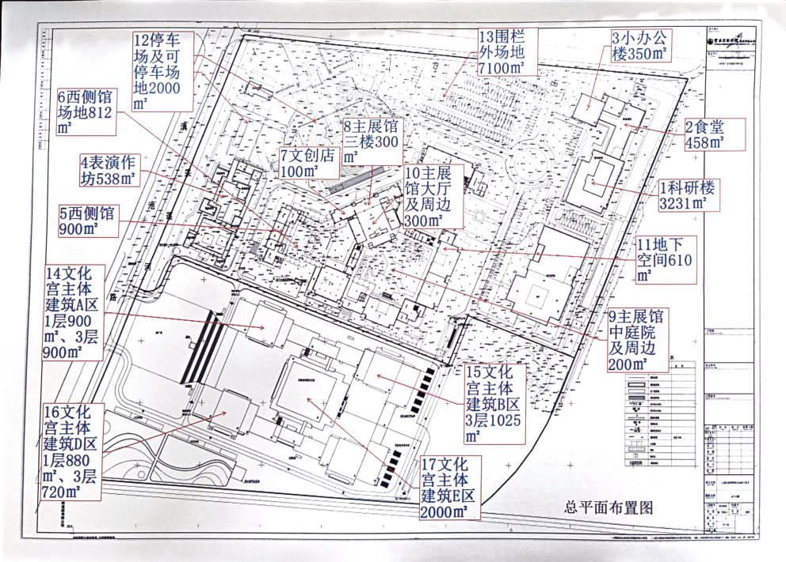

第四章 应征文件格式

云南民族博物馆国有资产公开招租市场征询

应征文件

供应商： （盖单位章）

日期： 年 月 日

一、供应商基本情况表

1 | 企业名称
2 | 地址
3 | 电话 | 联系人
4 | 传真 | 电子邮箱
5 | 注册地 | 注册年份
6 | 公司（是否通过，何种）体系认证
7 | 主营范围  1、  2、  3、  …
8 | 其他需要说明的情况

二、营业执照

注：附有效的营业执照或事业单位法人证书或其他类似的法定凭证扫描件。

三、法定代表人身份证明
供 应 商：_________________________________________________________
单位性质：_________________________________________________________
地 址：_________________________________________________________
成立时间：____________年____________月_______________日
经营期限：_________________________________________________________
姓 名：____________________________性 别：__________________
年 龄：____________________________职 务：__________________
系__________________________________________（供应商名称）的法定代表人。
特此证明。

供应商：___________________________（盖单位章）
_________年______月______日
注：附法定代表人身份证正反面扫描件。

四、征询意向填报
填报说明：供应商根据自身情况，合理填报承租意向、承租价格、经营范围，无承租意向的其它不动产空白不填。例如：供应商承租意向为承租表演作坊，意向价格为150000元/年，意向经营范围为文化表演。
则只需在序号3所在行，填报如下：
是否愿意承租 | 意向承租租金价格（元/年） | 意向经营范围
是 | 150000 | 文化表演
其它行无需填报，以此类推。

序号 | 不动产名称 | 出租面积m² | 预估出租底价（元/年） | 是否愿意承租 | 意向承租租金价格（元/年） | 意向经营范围
1 | 科研楼 | 3231.21 | 921600.00
2 | 食堂及办公小楼 | 808.80 | 218900.00
3 | 表演作坊 | 538.12 | 141700.00
4 | 主展馆西侧馆 | 900 | 266100.00
5 | 西侧场地 | 812 | 46100.00
6 | 文创店 | 100 | 47900.00
7 | 主展馆三楼 | 300 | 88700.00
8 | 主展馆中庭院及周边区域 | 200 | 72200.00
9 | 主展馆大厅及周边区域 | 300 | 108300.00
10 | 地下空间 | 610 | 91000.00
11 | 停车场及馆内可停车场地 | 2000 | 242600.00
12 | 围挡外场地 | 7100 | 399600.00
13 | 民族文化宫主体建筑A区1层 | 900 | 620500.00
14 | 民族文化宫主体建筑A区3层 | 900 | 636200.00
15 | 民族文化宫主体建筑B区3层 | 1025 | 724600.00
16 | 民族文化宫主体建筑D区1层 | 880 | 606700.00
17 | 民族文化宫主体建筑D区3层 | 720 | 911500.00
18 | 民族文化宫主体建筑E区 | 2000 | 2747400.00
19 | 民族文化宫停车位 | 240个 | 576000.00

供应商名称： （盖单位章）

日 期： 年 月 日

五、其他材料

征询文件要求或供应商认为应提供的其他材料

